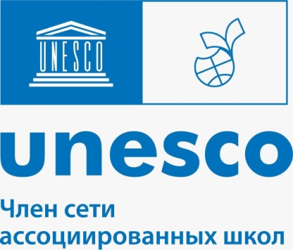 | 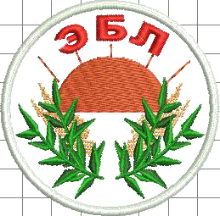

Согласовано:  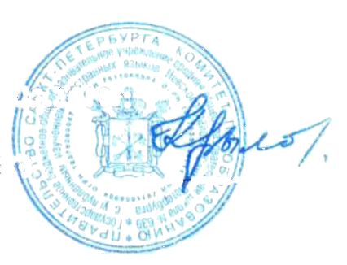  Директор ГБОУ школы № 639 с углубленным изучением иностранных языков Невского района Санкт-Петербурга,  Региональный координатор САШ ЮНЕСКО «Балтика-Север»  _________________ И.В. Крылова  «___»_______________2025 г. | Утверждено:  Директор муниципального бюджетного  общеобразовательного учреждения  городского округа  «Город Архангельск»  «Эколого-биологический лицей имени  академика Н.П. Лаверова»  _________________ С.Н.Ушаков  «___»_______________2025 г.

ПОЛОЖЕНИЕ о проведении
II Всероссийского конкурса ассоциированных школ ЮНЕСКО
«Добро пожаловать в наш школьный музей»

Архангельск
2025

Музей – (лат. museum – храм муз), культурная форма, исторически выработанная человечеством для сохранения, актуализации и трансляции последующим поколениям наиболее ценной части культурного и природного наследия.

Деятельность международной организации ЮНЕСКО направлена на сохранение того великого наследия природы Земли и культуры поколений людей, которое дошло до наших дней из далёкого прошлого. Сохранить это наследие, передать его уникальность через поколения нам помогает музей – своеобразный «портал» в прошлое. Музейное дело является неизменным атрибутом деятельности ЮНЕСКО и особенности многих объектов из списка всемирного наследия представлены в многочисленных музейных экспозициях.

В преддверии всемирного дня музеев, отмечаемого ежегодно 18 мая, эколого-биологический лицей (г. Архангельск) предлагает участникам сети ассоциированных школ ЮНЕСКО России, а также учреждениям-кандидатам на вступление в сеть принять участие в конкурсе, посвящённом музейному делу - «Добро пожаловать в наш школьный музей».

1. ОБЩИЕ ПОЛОЖЕНИЯ

  - Настоящее положение регламентирует порядок проведения Всероссийского конкурса «Добро пожаловать в наш школьный музей» (далее – Конкурс) среди ассоциированных школ и участниц САШ ЮНЕСКО Российской Федерации и школ, интересующихся проектами ЮНЕСКО.
  - Организатором конкурса является МБОУ ЭБЛ города Архангельска
  - Сроки проведения: 24 апреля - 16 мая 2025 г.
  - Форма проведения: дистанционно.
  - Для участия в I всероссийском конкурсе «Добро пожаловать в наш школьный музей» приглашаются команды учащихся 6-10 классов в количестве 4-6 человек.
  - Каждое образовательное учреждение представляет на конкурс не более 1 команды.
  - Наставник команды – педагог, руководящий деятельностью команды во время проведения Конкурса.
  - Для участия в Конкурсе всем участникам необходимо в срок с 24 до 29 апреля 2025 года заполнить форму регистрации по ссылке: https://forms.yandex.ru/u/67f3ce0bf47e731518e39820/

2. ОСНОВНЫЕ ЦЕЛИ И ЗАДАЧИ КОНКУРСА

Основной целью проведения Конкурса является актуализация роли школьных музеев в образовательной деятельности.
Задачи конкурса:
- развитие интеллектуальных способностей учащихся;
- формирование интереса к музейному делу;
- развитие сотрудничества и профессионального взаимодействия между учебными заведениями – членами сети Ассоциированных школ ЮНЕСКО.

3. ПРОВЕДЕНИЕ КОНКУРСА

В рамках конкурса участвующие команды готовят видеоролики продолжительностью 2-3 минуты, в котором кратко рассказывают о каком-либо экспонате (экспонатах) школьной музейной экспозиции. В представлении необходимо указать:
- название музея;
- тематическое направление (чему посвящена основная экспозиция);
- краткое описание/рассказ об отдельном экспонате или экспонатах вашего музея.
- краткий видеовопрос в конце видеосюжета по тематике своего музея, на который другим участникам конкурса необходимо будет дать ответ.

При создании видеороликов допустимо использование монтажа, звуковых, визуальных эффектов, технологий нейросетей и искусственного интеллекта.

Видеоролики, представленные командами-участниками Конкурса, будут доступны для просмотра всем участникам Конкурса с 12:00 часов 13 мая до 12:00 14 мая 2025 года по ссылке, которая будет направлена командам-участникам на электронные адреса, указанные при регистрации. Каждая команда в течение этого времени просматривает видеоролики от участников и отвечает видеовопрос от каждой команды.
Видеоролики необходимо разместить в сервисе «яндекс-диск» в виде архива (папки) в формате MOV, AVI, WMV, MP4, MPEG-4. При создании видеофайла допускается монтаж, использование графических эффектов при необходимости. Снятые и смонтированные видеоролики (видеофайлы) в названии должны содержать наименование учебного заведения с указанием населённого пункта (Пример: «Видеоэкскурсия Эколого-биологический лицей, г. Архангельск»).
Кроме видеоролика каждой команде необходимо текстовым документом приложить ответ на ваш видеовопрос. Ссылки на готовые материалы необходимо выслать на электронную почту Alexmedmen@yandex.ru до 12 мая 2025 года.

4. ПОДВЕДЕНИЕ ИТОГОВ КОНКУРСА И НАГРАЖДЕНИЕ

Итоги Конкурса будут размещены на главной странице сайта школы-организатора 16 мая 2025 года в разделе «Ассоциация школ ЮНЕСКО».
При определении победителей и призёров Конкурса организаторы (эксперты) оценивают содержательность, грамотность, аккуратность исполнения и соблюдение временного регламента видеоэкскурсий. По результатам оценки каждая команда получает определённое количество баллов за первое задание.
Каждая команда-участник набирает баллы за создание видеоролика и за правильность ответов на видеовопросы от других участников.

Победителям и призерам высылаются дипломы регионального координатора САШ ЮНЕСКО (по итогам конкурса) по указанным в заявках адресам.
По каждому этапу Конкурса определяются победители и призёры, которые будут награждены дипломами 1, 2 и 3 степени.
Также по результатам оценки двух заданий будет определён абсолютный победитель.
Участники конкурса, не занявшие призовые места, получат сертификаты, подтверждающие участие во Всероссийском конкурсе под эгидой сети Ассоциированных школ ЮНЕСКО.

